# 模板帮助文档

## 前言

本模板使用者须对Microsoft Word的基本操作有一定认识，会基本的样式修改能力，本模板仅适用于一般情况，具体格式仍需根据具体要求进行调整。

## 打开模板

下载模板之后，将文件存放于你定义的模板目录下，如下图所示：

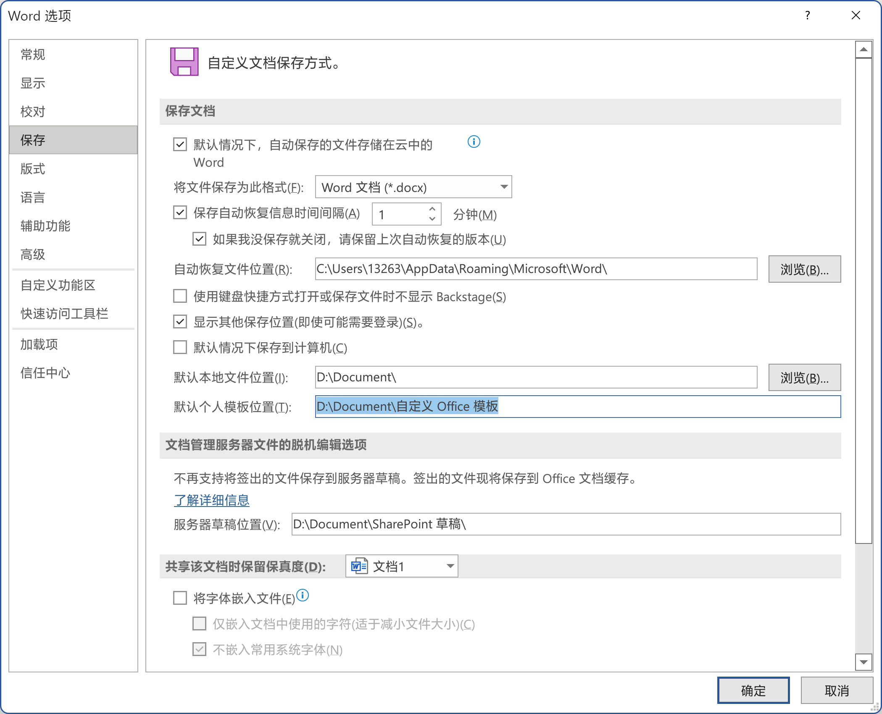

此后打开Word后，在“新建”选项卡中选择模板即可新建一个以此模板为基础的.docx文档。

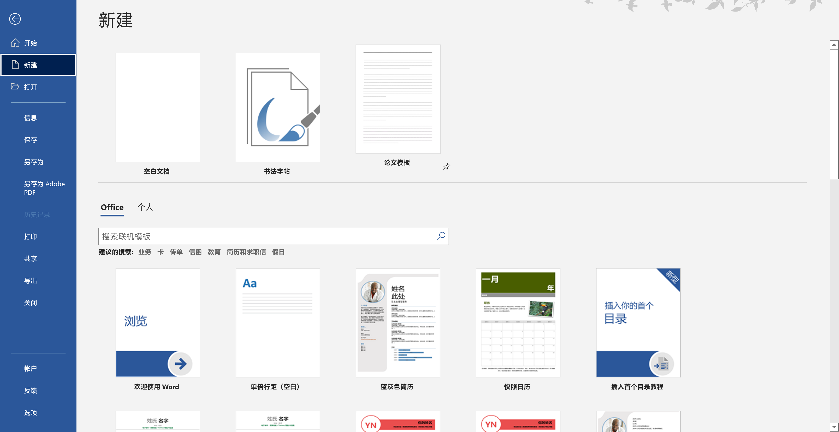

## 必要的设置

为了看到所有的格式控制标记，选择“文件”–“选项”，在选项面板下，选择“显示”–“显示所有格式标记”：

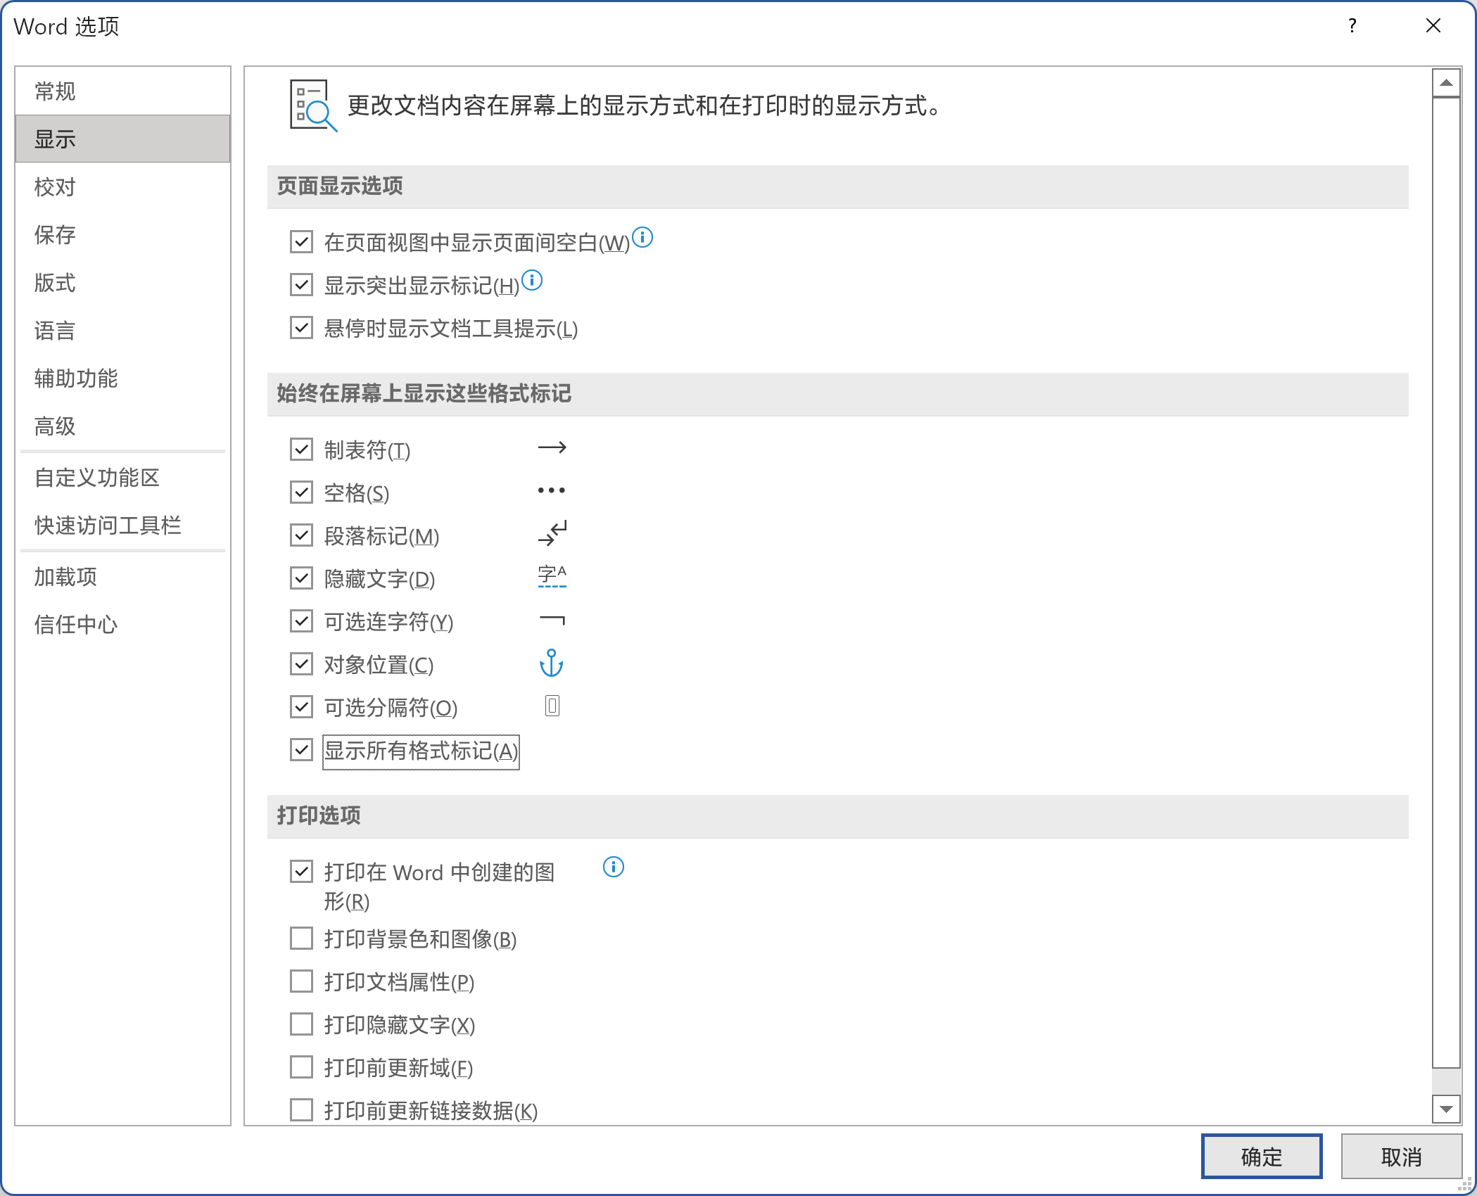

## 设置标题及正文样式

在开始样式设置之前，强烈建议把样式管理器调出来：

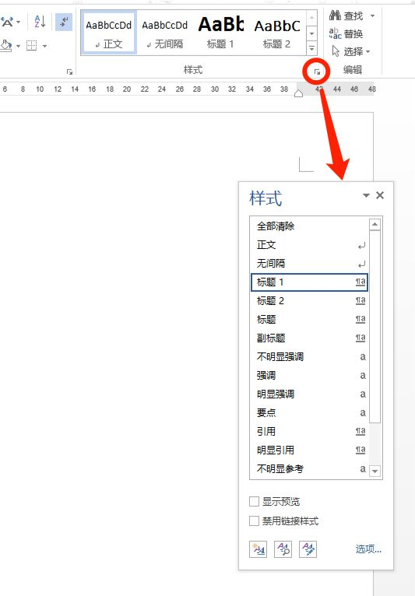

然后先来设置“标题1”样式，点击“标题1”样式后面的下拉菜单按钮，选择“修改”，打开“修改样式”面板。

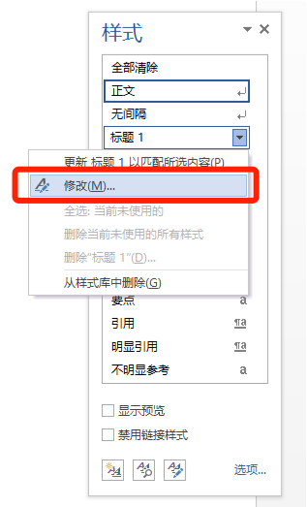

这里就可以按照不同文档的要求，进行一级标题的字体、段落、行间距等等设置。需要说明的是，这里建议将“样式基准”修改为“无样式”，因为正文的行间距、缩进等等要求往往与标题不一样，所以这里将它们区分开，避免以后更改了正文的样式导致标题样式出现问题。

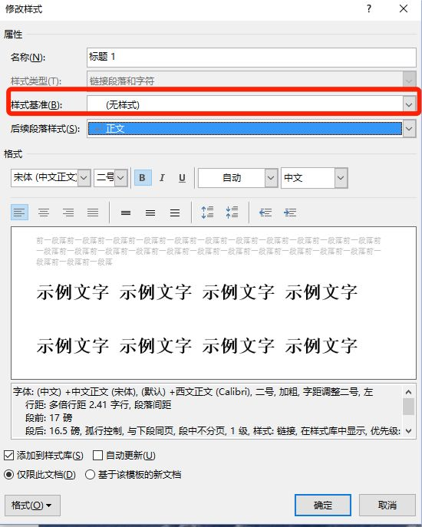

然后点击左下角格式，修改各个层级标题的字体与段落细节，请根据论文的具体要求来修改。

## 多级列表

多级列表是建立在多级标题的基础之上的，在撰写论文的时候请勿手动编号，会导致编号的混乱。

打开“开始”菜单下面的“段落”组，选择多级列表下拉菜单，然后选择“定义新的多级列表”。

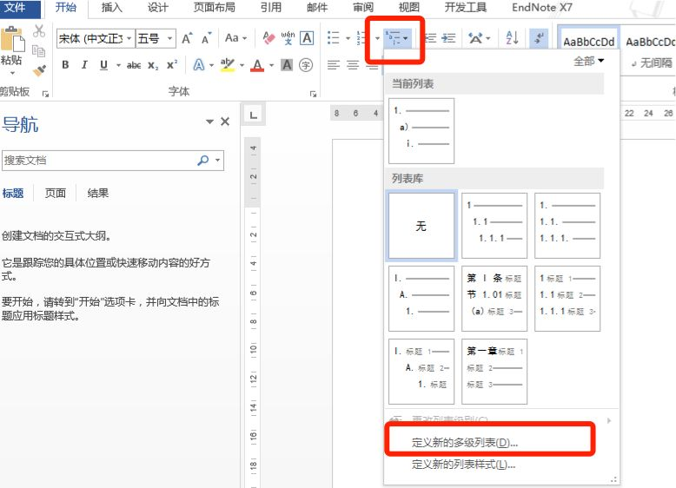

打开“定义新多级列表”面板后，先选择左下角的“更多”按钮，显示面板的全貌。

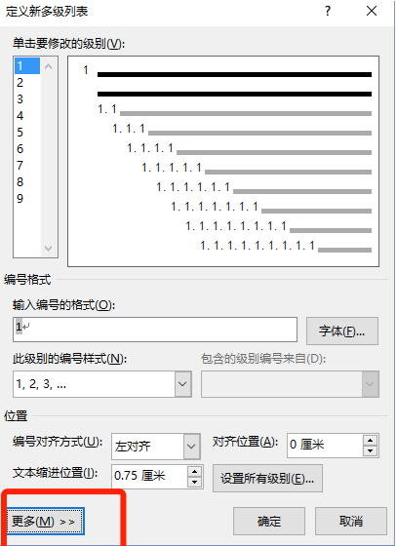

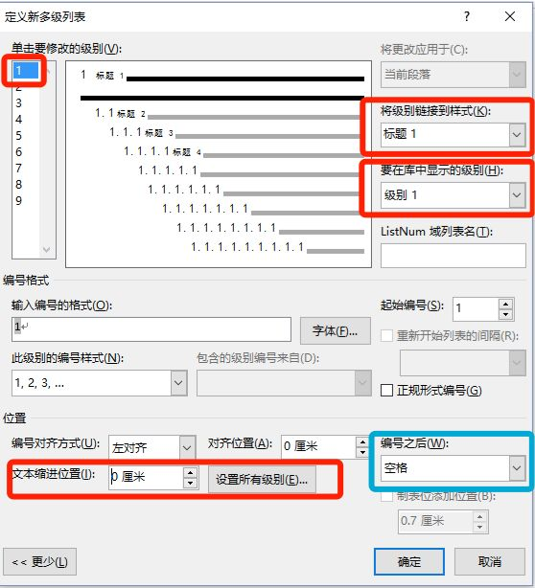

本模板已设置好中文的编号层级，若需改成数字请自行修改。注意：在输入编号的格式处可自定义，多级列表仅会更改其中的数字项。

## 图名及表名

本模板已打包好完整的图名表名编号代码，使用说明如下：

插入图片或表格后，在图片的下方和表格的上方预先插入一行，选择“插入”-“文本”-“文档部件”-“图名”或“表名”，在后面输入图片和表格的详细描述，图名和表名均已自动编号，输入完成之后选中它们，分别应用“图名”和“表名”样式。

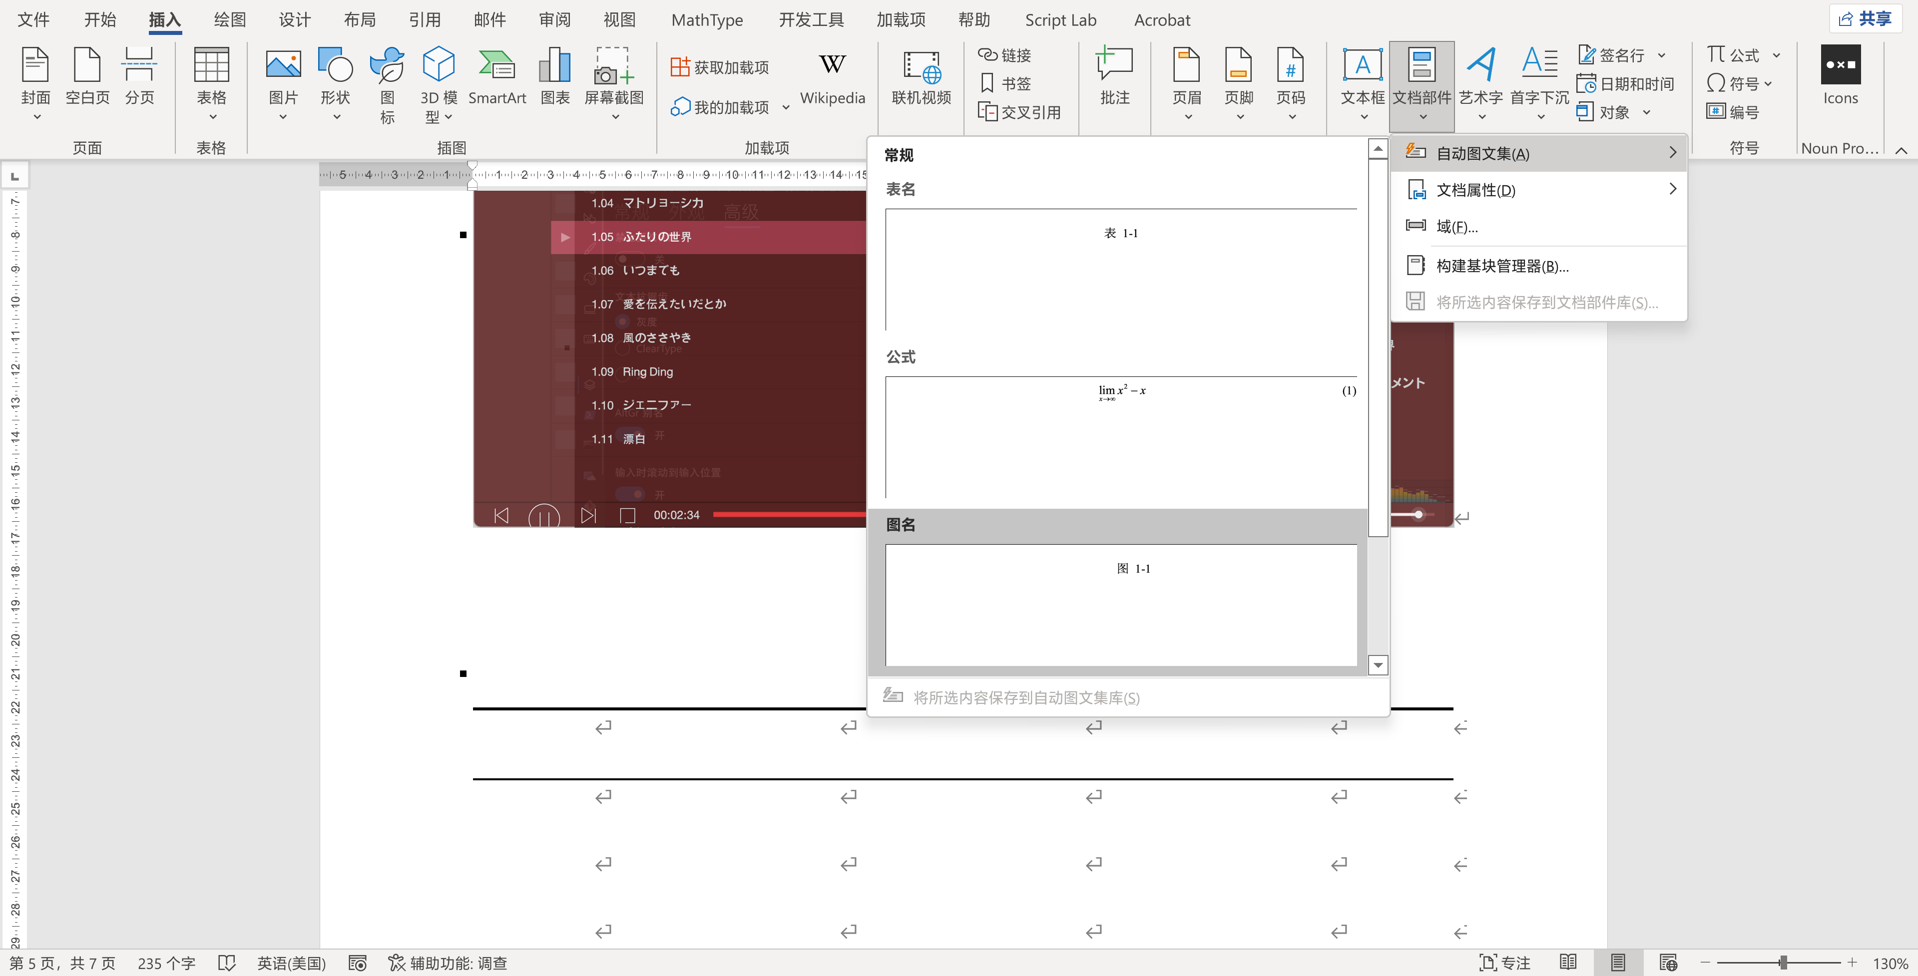

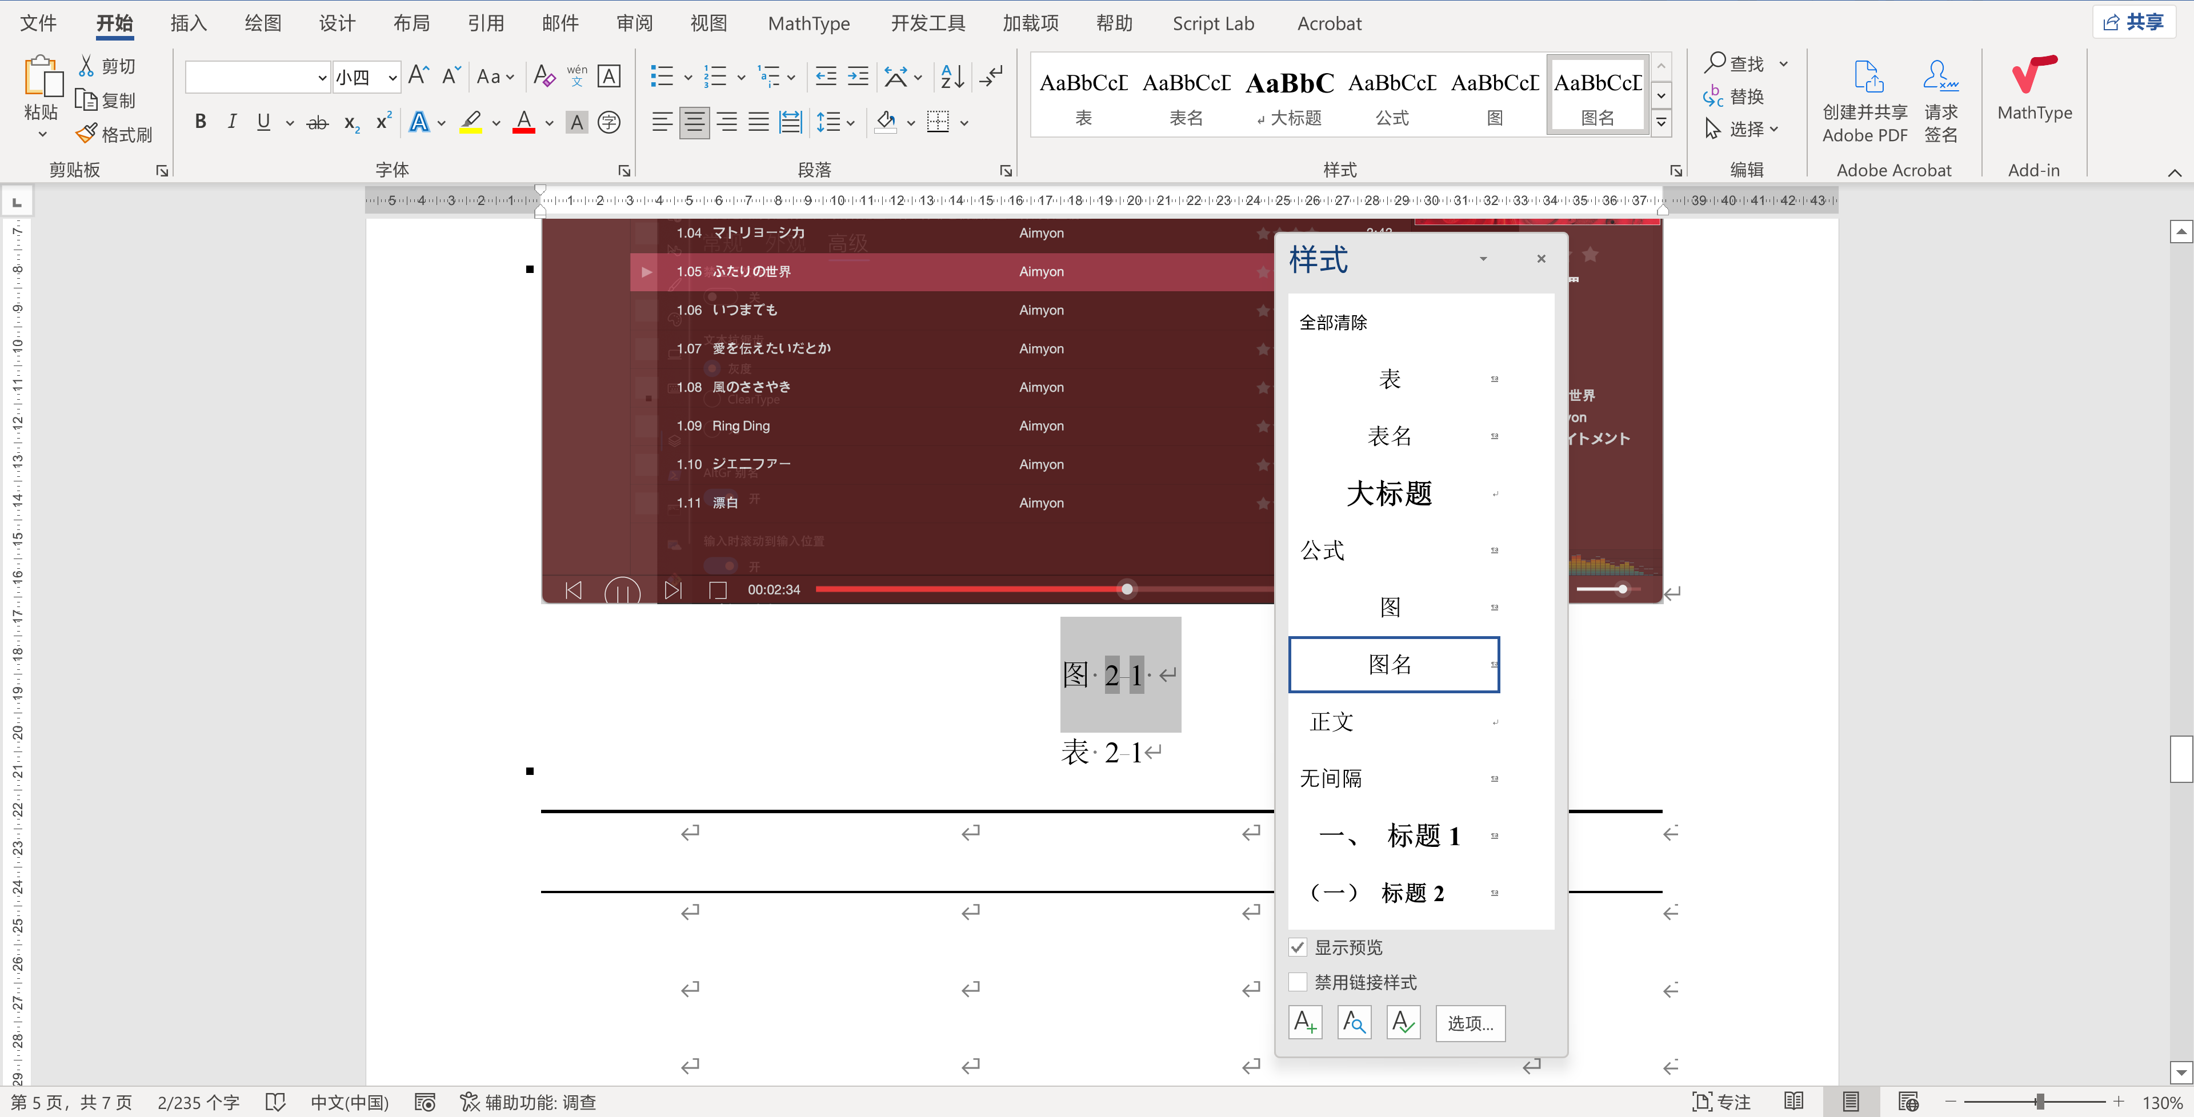

## 公式

选择“插入”-“文本”-“文档部件”-“自动图文集”-“公式”，即可自动插入一行公式，后面编号是根据公式所处位置自动变化的。公式内容根据所需自行更改，此处公式使用MathType，可以转换为Office Math后编辑。

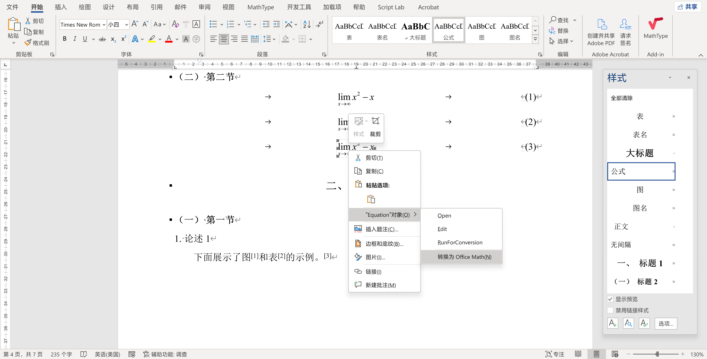

## 引用

同上，在“自动图文集”中选择引用，就会在光标处添加引用符号，并在文档末尾参考文献处添加一条引用，请注意将末尾处的引用序号从上标更改为正常形式（快捷键为ctrl+shift+=这三个键，或者在“开始”-“字体”中更改）。

## 分页符

本文为追求控制符使用的正确性，不使用换行符进行分页，每个分页符处会显示：

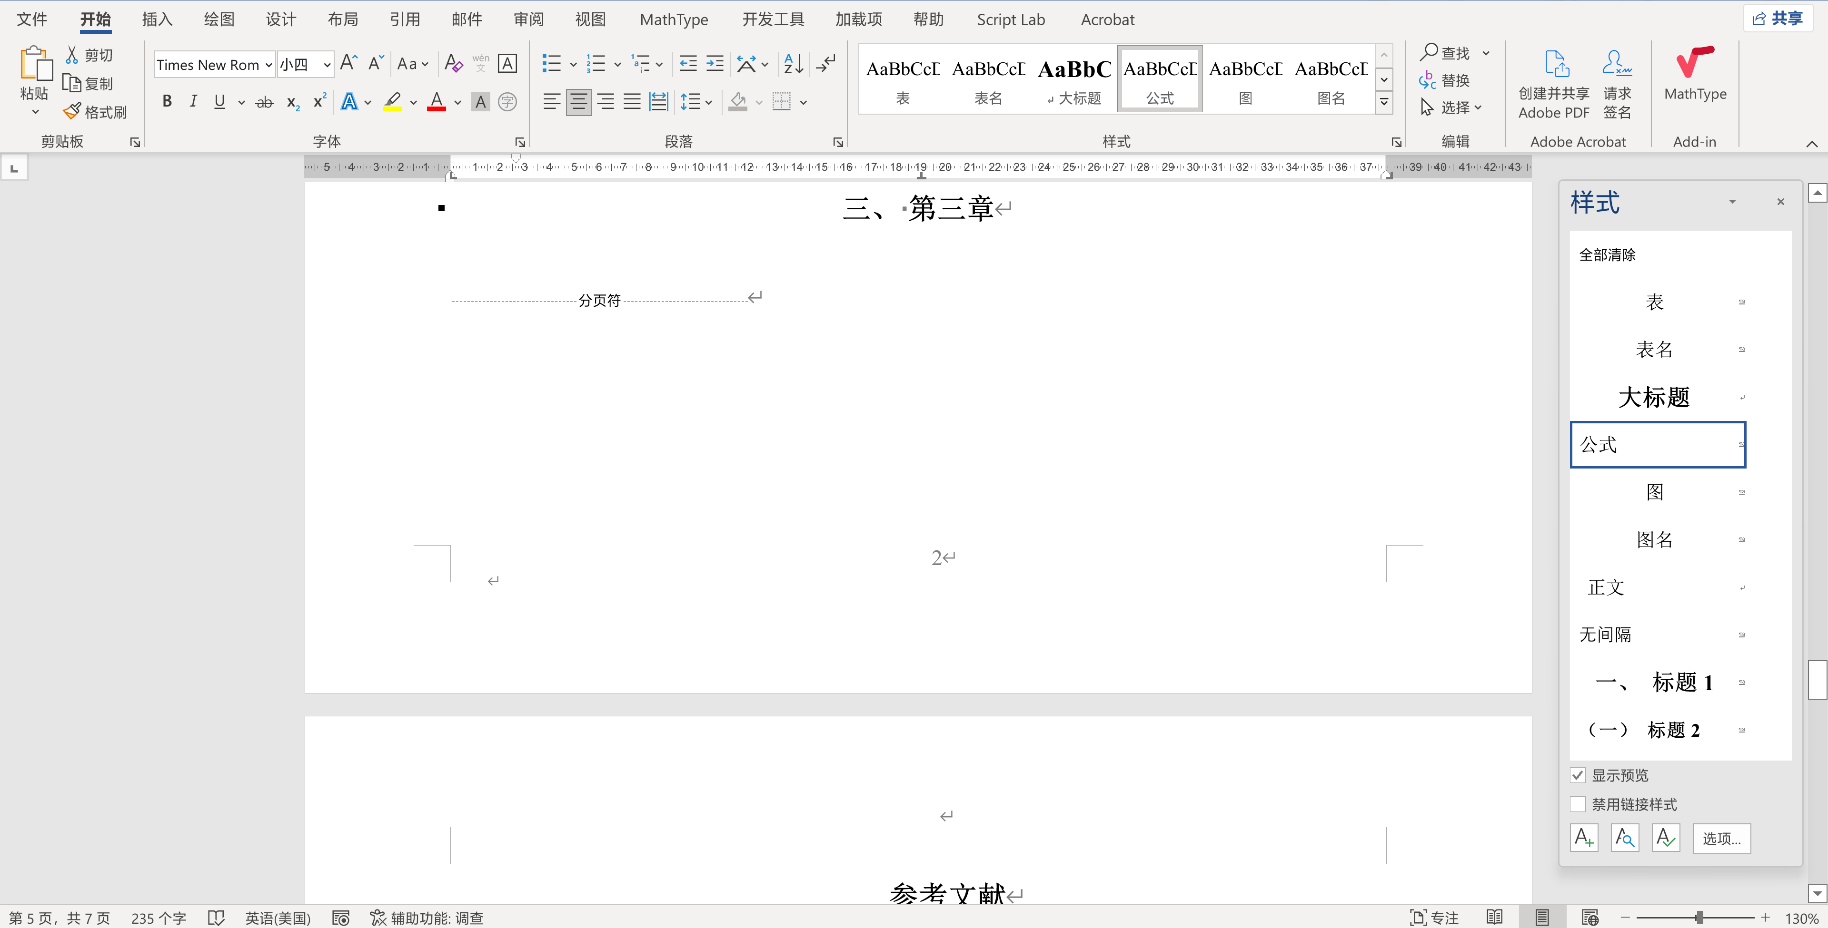

若想取消分页，删除分页符即可，若希望添加分页符，请选择“布局”-“页面设置”-“分隔符”-“分页符“。在设置分页符后请在分页符前编辑本页内容。

## 最后一步，更新所有域

在完成论文撰写及排版后，由于本文自动编号是使用域代码，请手动更新。

更新方法如下：Ctrl+A（全选），然后F9（更新文本域），某些笔记本键盘（例如联想）需要使用Fn+F9。